82. Pressemitteilung Lux Festspiele

Mitgliederversammlung des Lux Festspielvereins
wählte neuen Vorstand
Langfristiges Ziel bleibt: Aufführung der Lux-Oper

Ruhla, 19.10.2015

„Kultur ist nicht die Sahne auf der Torte, sondern die Hefe im Teig. Ohne sie bricht alles zusammen.“ Mit diesen Worten zum Innehalten und Nachdenken eröffnete Dr. Gerald Slotosch am 29. September die Mitgliederversammlung des Lux-Festspielvereins auf der Geißenalm. Auf der umfangreichen Tagesordnung stand nicht nur die Auswertung der Lux Festspiele 2015, sondern ebenso die Wahl eines neuen Vorstandes und der Rechnungsprüfer. Zudem berieten die Akteure über die bevorstehenden Festspiele 2016 und die Unterstützung der Kulturarbeit in der Region.

Zufrieden mit Lux Festspielen 2015

Im Rückblick auf die Lux Festspiele im Mai dieses Jahres konnte Dr. Gerald Slotosch im Bericht des Vorstandes eine durchweg positive Bilanz ziehen. 75 Prozent Auslastung der drei Veranstaltungen (Generalprobe und zwei Aufführungen) konnte der Verein verzeichnen und ist damit durchaus zufrieden. „Der kleine Schmied von Ruhla“ zog viele in seinen Bann, so kamen gut ein Drittel der Besucher aus Ruhla, rund 38 Prozent aus dem Wartburgkreis, weitere 11 Prozent aus anderen Regionen Thüringens. Sogar 16 Prozent kamen außerhalb von Thüringen - aus ganz Deutschland - nach Ruhla. Insgesamt zog es 560 Besucher in die Trinitatiskirche, um die Kammeroper zu erleben.
Ausdrücklich bedankte sich Dr. Slotosch bei den Mitgliedern der Jugendtanzgruppe der Folklore-Vereinigung „Alt Ruhla“ und bei Claus Schuchardt sowie Alt-Ruhla- Vorsitzenden Hans-Joachim Brenn. „Der Auftritt von Alt Ruhla war eine wunderbare Bereicherung der Kammeroper“, betonte er. Insgesamt wirkten 22 Künstler aus vier Nationen an den Aufführungen mit, sie kamen aus Österreich, Slowenien, Spanien und Deutschland. Elf von ihnen waren Profia, einer trat als Laienschauspieler auf und zehn Jugendliche tanzten.
Lobende Worte hatte Dr. Slotosch für die gute und effektive Zusammenarbeit von Festspielleiter, Vorstand und Mitglieder des Vereins mit anderen Vereinen und der Stadt Ruhla. Rund 65 Helfer brachten sich ein und leisteten über 650 Stunden im Ehrenamt. Sein Fazit nach den 2015er Lux Festspielen: Der Markenkern „Musiktheater“ rund um den „Schmied von Ruhla“ ist nicht nur bekannter geworden, sondern hat sich in Ruhla und der Region fest etabliert. „Die Ziele, die wir uns gesetzt haben, sind für 2015 vollständig erreicht worden“, resümiert er. Kultur im ländlichen Raum ist weiter gefördert worden, die Kammeroper „Der kleine Schmied von Ruhla“ etablierte sich als weiterer Markennamen und stiftete Identität für die Region. Das musikalische Erbe von Friedrich Lux zu erhalten und in die Öffentlichkeit zu bringen, ist eines der wesentlichen Ziele des Vereins. Mit den erfolgreichen Aufführungen in 2015 ist dies in besonderem Maße gelungen. Zudem konnte der Verein Fördergelder erhalten, um weitere unveröffentlichte Lux-Werke zu publizieren. Dazu gehört auch die 1. Sinfonie von Friedrich Lux, die im kommenden Jahr eine besondere Rolle spielen wird.
Auch bei den Finanzen des Festspielvereins konnte ein positiver Abschluss verzeichnet werden. Unterm Strich eine ausgeglichene Rechnung von Einnahmen und Ausgaben in 2015. Das ist unter anderem auch der Förderung von Stadt, Kreis, Sparkassenstiftung und den Sponsoren zu verdanken. Ohne diese Unterstützung wäre ein solche niveauvolle Kulturarbeit nicht möglich.

Neuer Vorstand gewählt

Der Lux Festspielverein wählte in seiner Mitgliederversammlung einen neuen Vorstand: alter und neuer 1. Vorsitzender ist Dr. Gerald Slotosch, als 2. Vorsitzenden wählte die Versammlung Ralf Ittermann. Schatzmeisterin ist Angela Schenderlein und Schriftführer Erika Liebetrau. Als Beisitzer wurden Rita Lux, Daniel Preußker, Ines Neuendorf, Carola Callies und Julia Sedlacek gewählt. Als Rechnungsprüfer wählte die Versammlung Christine Harseim und Klaus Harseim.

Schätze entdecken

Für das kommende Festspieljahr 2016 formuliert der Lux-Festspielverein das Jahresmotto „Eine Region entdeckt ihre Schätze“. Mit der Uraufführung der 1. Sinfonie von Friedrich Lux will der Verein dabei einen besonderen Glanzpunkt setzen. Sie wird in der Trinitatiskirche stattfinden, die im kommenden Jahr 330 Jahre alt wird. Insgesamt wird es vier Konzerte geben, die in Ruhla, Eisenach und Wilhelmsthal stattfinden. Mit verschiedenen Bildungsveranstaltungen wird die letzte Woche im Mai ganz im Sinne des Ruhlaer Komponisten stehen. Außerdem sind wieder Schülerprojekte geplant. Der Verein wird weiterhin auch als Verleger der Lux-Musik fungieren. Die drei Streichquartette von Friedrich Lux sollen als Audio-CD veröffentlicht werden.

Vernetzung beschlossen

Die Verbundenheit mit der Region und die Vernetzung mit Kulturpartnern schätzt der Lux Festspielverein als wichtiger denn je ein. Gerade in Zeiten, in denen wieder über Kürzungen in der Kulturlandschaft gesprochen wird, müsse man sich gegenseitig stärken, um solchen Plänen zu begegnen und das Netzwerk ausbauen. Einstimmig beschloss daher die Mitgliederversammlung, dem Verein „Freunde und Förderer des Landestheaters Eisenach“ beizutreten. Dieser Verein wird wiederum Mitglied im Lux Festspielverein. Im Zuge der Diskussion um die Kürzungen im Landestheater und bei der Eisenacher Landeskapelle haben auch Mitglieder des Lux Festspielvereins ihre Unterschriften gegen diese Kürzungspläne gegeben. „Ohne die Landeskapelle würde auch unser Verein auf Dauer keine Zukunft haben“, stellte Dr. Slotosch fest. Denn für die Aufführung großer Orchesterwerke von Friedrich Lux ist die Partnerschaft mit der Landeskapelle Eisenach unabdingbar. Außerdem sind Produktionen mit Orchestern aus anderen Städten oder Regionen schlicht nicht bezahlbar.
Der Lux-Festspielverein beschloss zudem auch die Mitgliedschaft im Aktionsnetzwerk Lutherregion e.V., das viele Kulturträger der Region in Hinblick auf das 500. Jubiläum der Reformation und den 117. Deutschen Wandertag im Jahr 2017 zusammenführt. Mit Lux und seiner Kirchenmusik möchte sich der Verein auch hier hervorragend einbringen. Nicht aus den Augen verloren ist die langfristige Vision, in absehbarer Zeit die Oper von Friedrich Lux „Der Schmied von Ruhla“ auf die Bühne des Eisenacher Landestheaters zu bringen. Ein schöner Anlass wäre das 200. Geburtstagsjubiläum von Friedrich Lux im Jahr 2020. (Siro)

Dr. Gerald Slotosch 1. Vorsitzender Lux Festspielverein e.V.
V.i.S.d.P. und Rückfragen an Dr. Gerald Slotosch Mobil: 0160/6748704

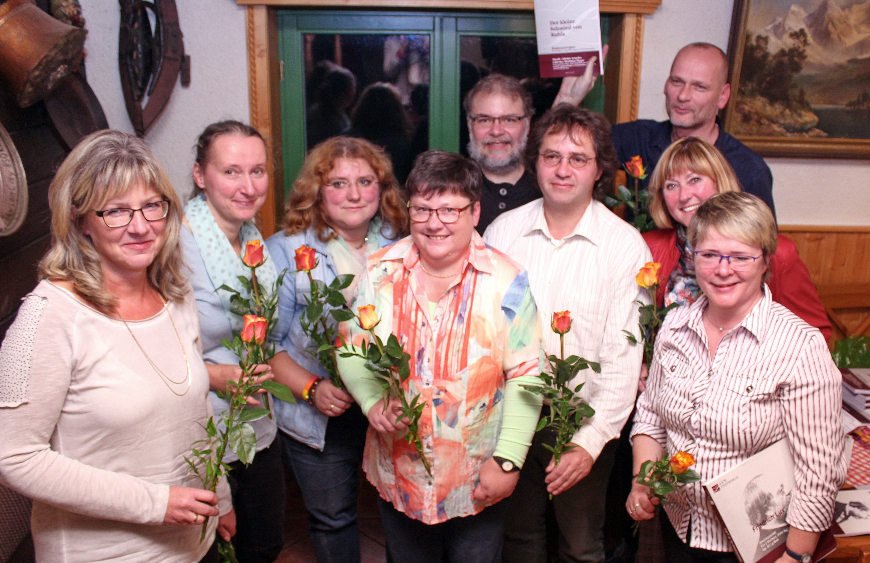

Bildunterschrift:
Der neue Vorstand – v.l.n.r.: Angela Schenderlein, Julia Sedlacek, Carola Callies, Ines Neuendorf, Ralf Ittermann, Dr. Gerald Slotosch, Daniel Preußker, Erika Liebetrau und Rita Lux.
Foto: Silvia Rost

